灵溪镇志愿者积极参加植树节活动
2021年3月12日，是我国第43个植树节。灵溪镇积极响应县委县政府号召，深学笃用习近平生态文明思想，深入开展义务植树活动。今天上午，灵溪镇积极参与了“共建神秘司城，齐创多彩永顺”为主题的植树节活动，为万马归巢、司城营寨增加更多绿意。副镇长张和平、余玲带领十余名干部参加了该活动。
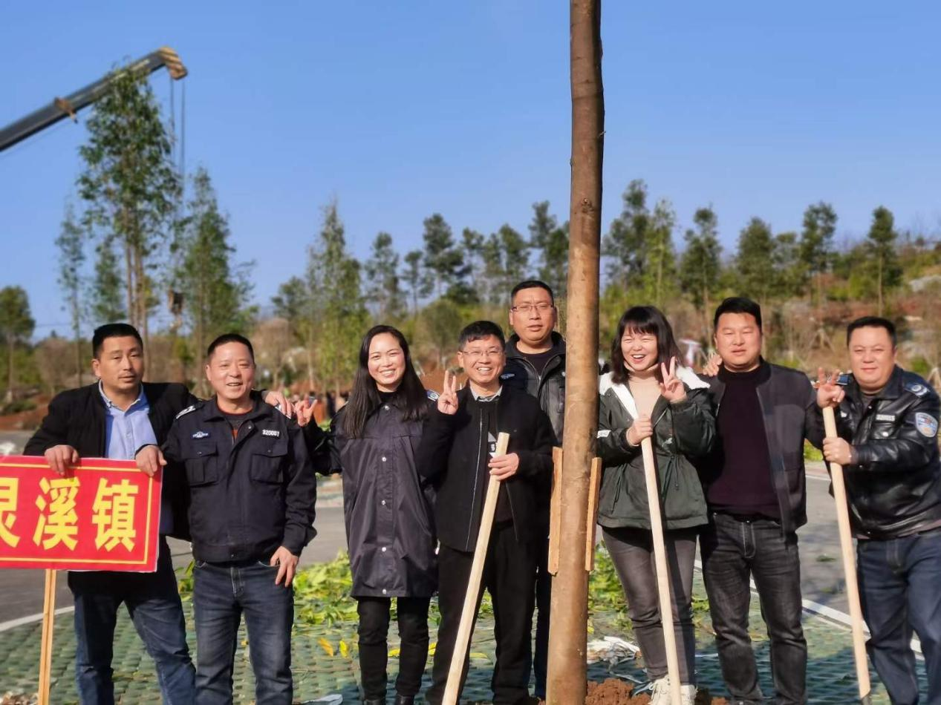
一大早，浩浩荡荡的植树队伍来到了位于司城营寨的植树地点。大家有条不紊，分工合作。挖坑的挖坑、抬树的抬树、扶苗的扶苗、培土的培土、浇水的浇水，各个环节衔接有序，配合默契。
经过一上午的辛勤劳动，大家按要求保质保量地完成了树苗的栽植工作。春风吹过，一株株新绿昂然挺立，在和煦的暖阳中焕发出勃勃生机。
开展植树活动，是在用实际行动助推乡村振兴，对永顺县万马归巢旅游景点的环境建设有着很大意义。参与活动的志愿者们纷纷表示，参加义务植树活动，不仅践行了习近平“绿水青山就是金山银山”的理念，还增强了自身绿化意识和环保意识。

